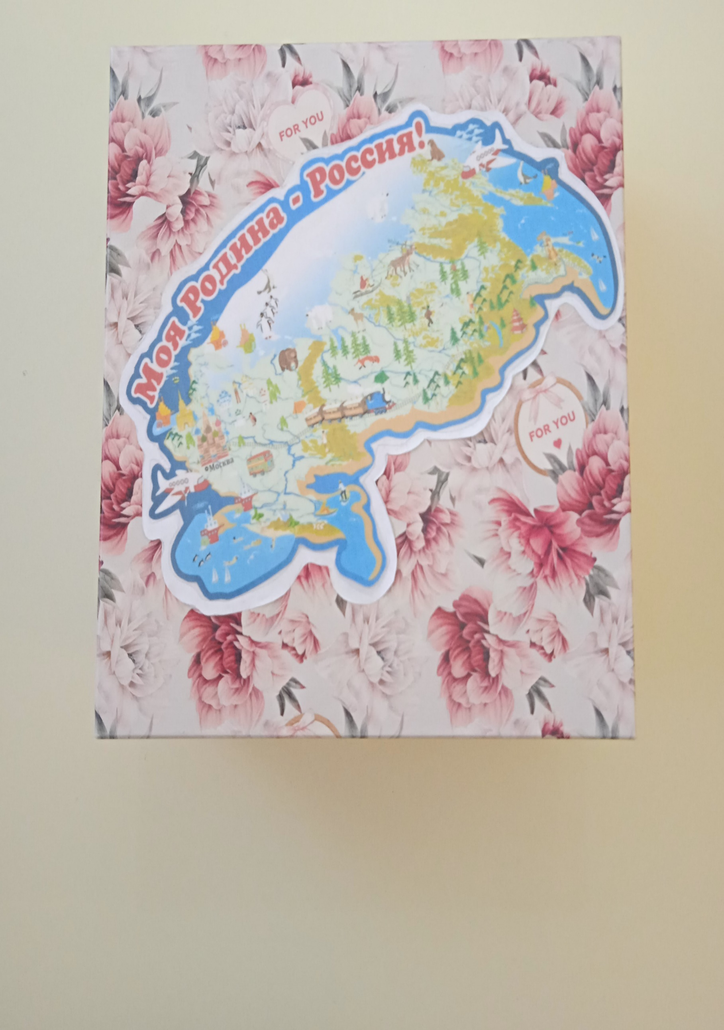

Дидактическое пособие для детей старшего дошкольного возраста «Моя Родина- Россия».
Подготовила:
Воспитатель Древцова Екатерина Александровна

Цель: формировать у детей старшего дошкольного возраста представления о Родине – России.
Задачи:
Образовательные:
Расширять представления о пространственных понятиях: город находится внутри страны.
Расширять и углублять представление о России как родной стране – как о месте, где человек родился, живет, славу и богатство которой должен беречь и приумножать.
Расширять у детей представление о таком понятии, как «малая Родина»
Развивающие:
Развивать познавательный интерес старших дошкольников к истории и культуре своей страны и своего города.
Воспитательные:
Воспитывать чувство патриотизма и любви к своей Родине – России, «малой Родины».
Воспитывать бережное отношение к её культурным ценностям;
Воспитывать понимание масштабов нашей Родины, многообразие ее природы, многонациональность.
Описание игры:
Игра состоит из двух коробок. Каждая коробка может использоваться как самостоятельная игра или в сочетании с другой коробкой. Весь игровой материал расположен по внутренним стенкам коробок.

Коробка 1 «Моя страна- Россия»
Дидактическая игра «Разгадай ребус»
Цель: закреплять умение выделять первый из слова, составлять слова из слогов. Для детей 6-7 лет; развивать познавательную активность, логическое мышление, учить располагать слова по предложенной схеме, воспитывать умение сосредотачиваться и повышать интерес к игре.
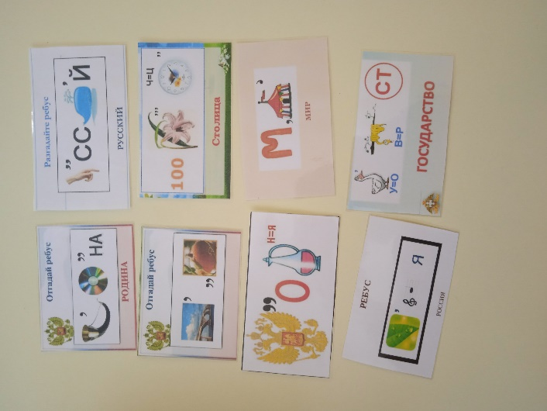
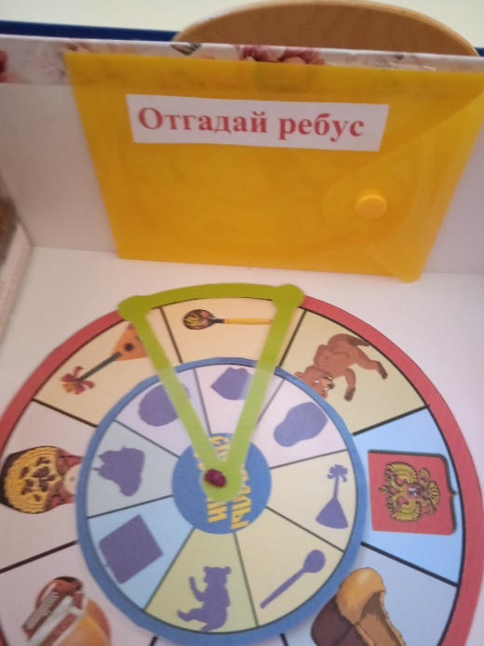
Дидактическая игра «Природные зоны России, места обитания животных и птиц»

Цель: расширять представления детей о природных зонах России. Закреплять умение детей систематизировать животных, птиц, рыб по приспособленности к природной зоне. Учить по внешнему виду животного, птицы, рыбы определять его место обитания. Способствовать развитию любознательности, внимания, воображения, памяти, мышления, речи.
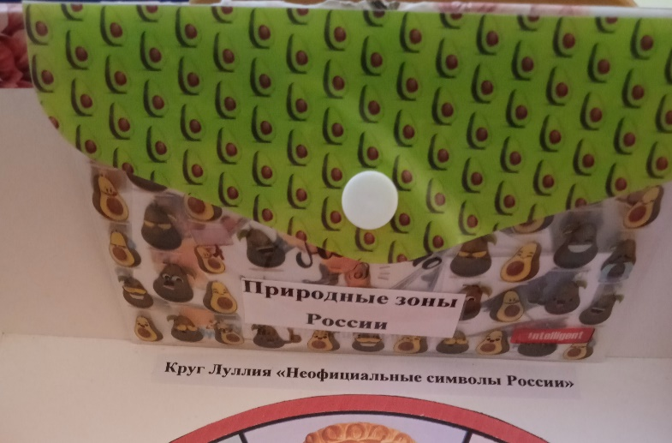
Дидактическая игра «Праздники России»
Цель: Расширять знания о государственных праздниках.
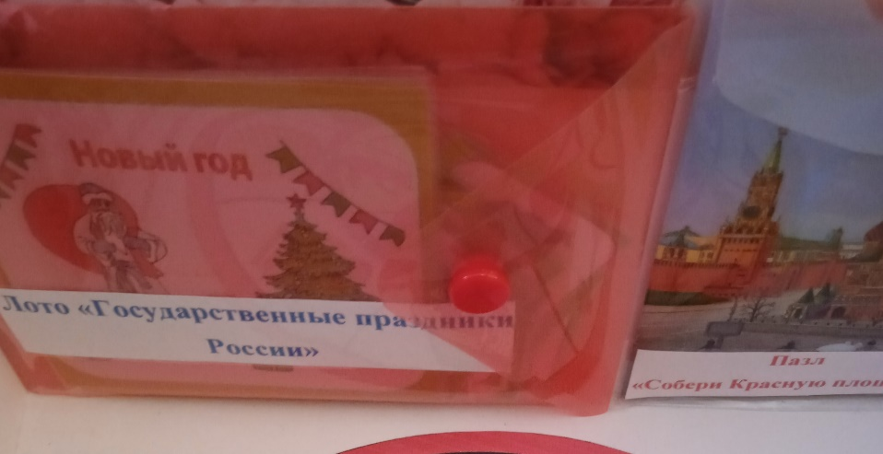
Дидактическая игра «Народные промыслы России»
Цель: расширять представления о народных промыслах (Хохломская роспись, Городецкая роспись, Полхов-Майдан); закреплять умения находить роспись и отличать от других видов росписей по узорам.
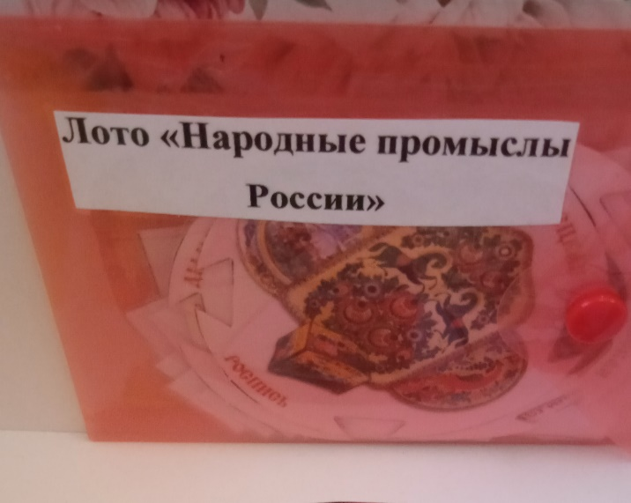

Дидактическая игра «Собери пазл «Красная площадь»»
Цель: расширять представления о плане Кремля; расположение его башен; закрепить умение собирать картинку (пазл) из нескольких частей; развивать мышление; внимание; память.
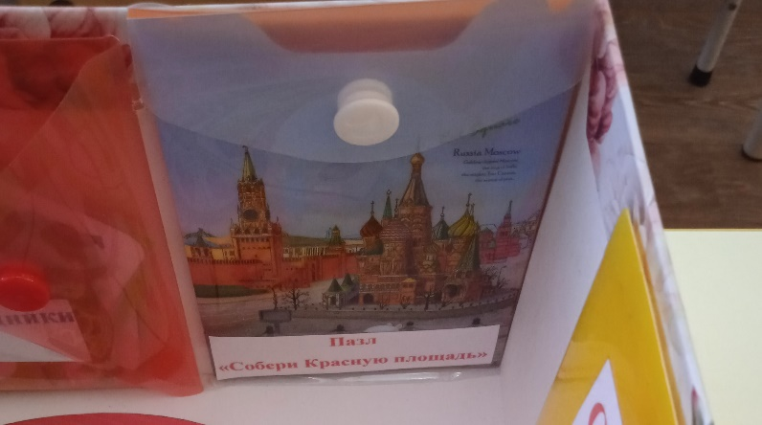
Дидактическая игра «Одень куклу в национальный костюм» (на крышке)
Цель: Приобщить детей к знанию национальных костюмов. Закрепить знания об особенностях национального костюма и его элементах. Учить детей находить сходство и отличие национального костюма с другой национальной одеждой.
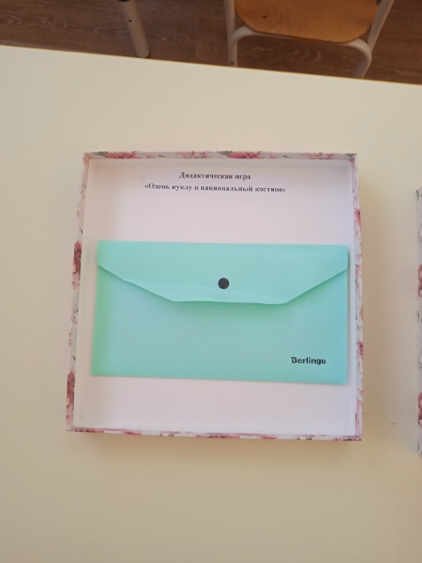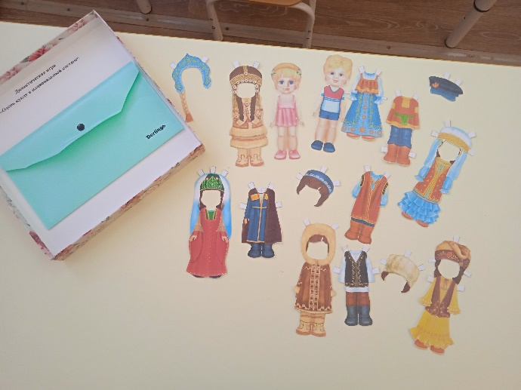

Круг Луллия «Неофициальные символы России»
Цель: закреплять знания о неофициальных символах России, находить нужный символ по теневому силуэту.
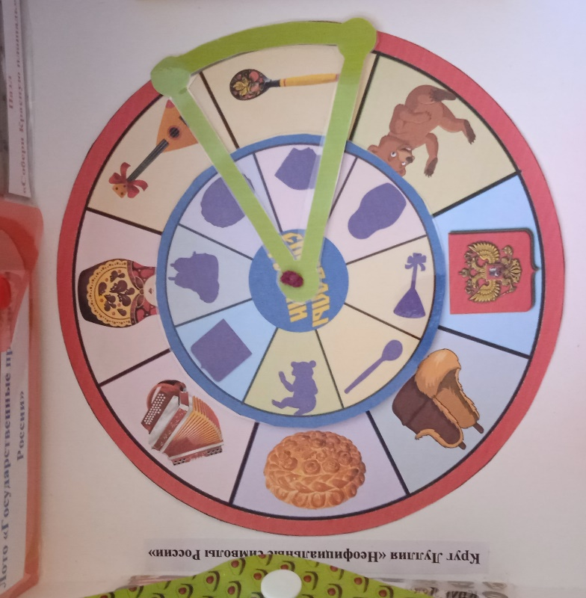

Коробка 2 «Родной город Муром»
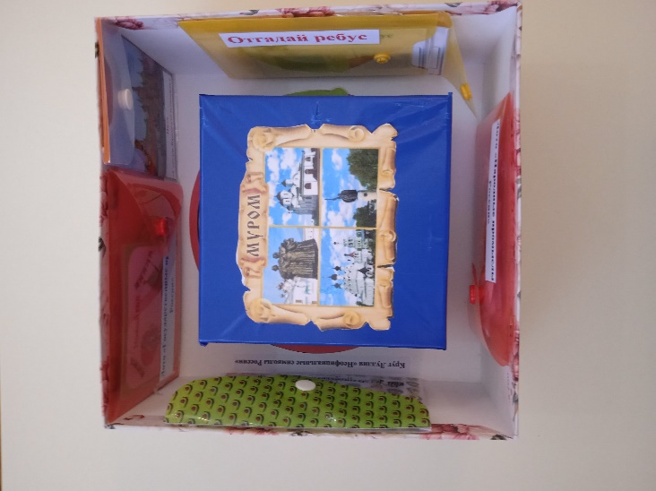

Дидактическая игра-ходилка «Путешествие по городу Мурому»
Цель: Расширять знания детей о родном городе, узнавать и называть достопримечательности города, место их расположения. Развивать умение давать полные ответы на поставленные вопросы, закрепить навыки счёта.
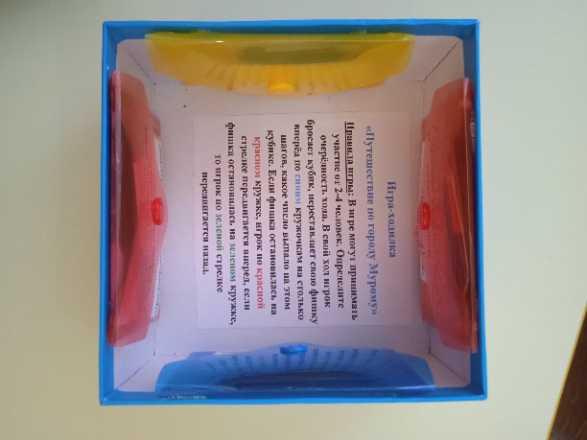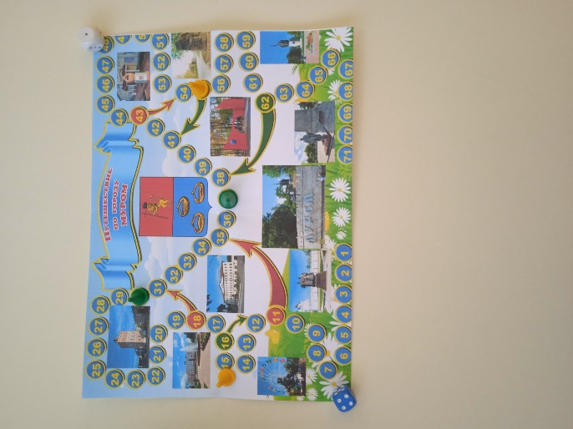

Дидактическая игра «Собери богатыря в бой»
Цель: упражнять в умении выделять характерные детали одежды, доспехов и вооружения богатыря. Воспитывать интерес к предметам одежды наших предков.
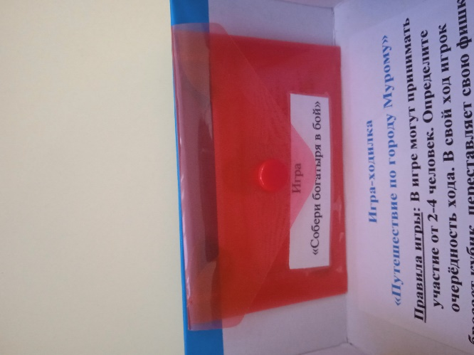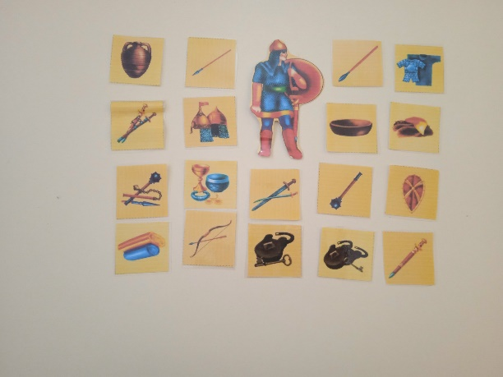

Дидактическая игра «Собери герб Мурома»
Цель: закрепить представление детей о гербе родного города и городов края.
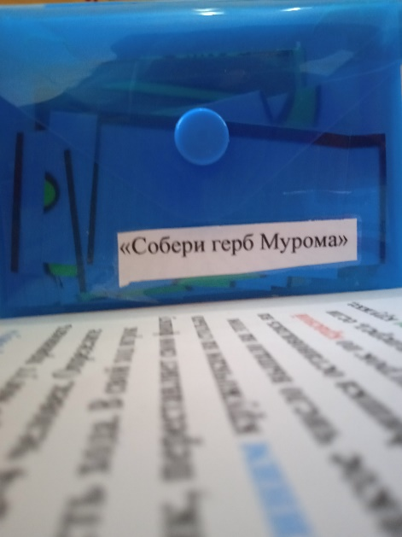

Дидактическая игра «Разрезные картинки «Достопримечательности Мурома»
Цель: Учить из частей составлять целое (из фрагментов - достопримечательностей города). Закреплять знания о своем родном городе.
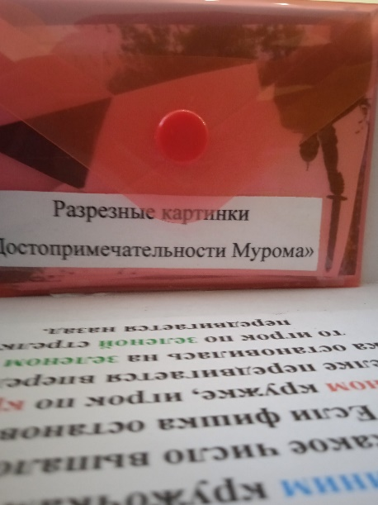

Пазл «Илья Муромец»
Цель: развивать моторику рук, внимание, логическое мышление, усидчивость. Закреплять знания о земляке-герое.
